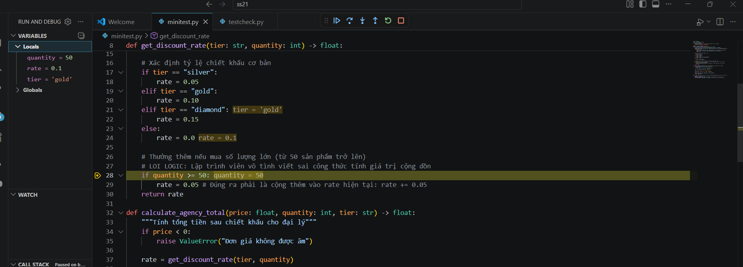
yêu cầu 1:

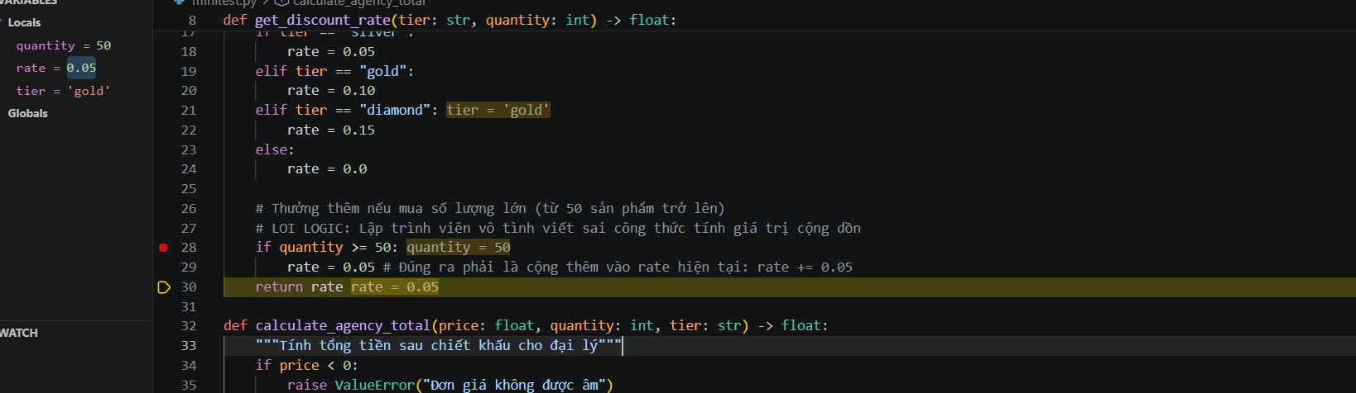

yêu cầu 2:

thay level=logging.INFO, ở dòng 4 thành level=logging.DEBUG,

trong code cũ có dòng level=logging.INFO. vì DEBUG < INFO nên khi debug sẽ chỉ hiện INFO mà không hiện DEBUG vì DEBUG < INFO nên không được thông báo,
cách khắc phục là thay INFO thành DEBUG thì sẽ thông báo từ bé nhất

